**战斗结算规则**

# 概述

* 当玩家胜利后，将播放战斗结算界面。
* 战斗结算时，将根据玩家在当前关卡中的表现获得3项得分：
  + 连击得分
  + 受击得分
  + 时间得分
* 根据3项得数，玩家获得SSS~B的评价
* 评价将影响通关后获得的特殊资源【星魂】
* 同时，还将根据玩家在关卡中的行为，判断是否完成关卡成就，
  + **一个关卡中，固定有3项成就**
  + 成就只能完成1次，之后仅在结算时显示，无法重复获得奖励。完成成就也可以获得【星魂】
* 最后，界面上将出现5张卡片，通过翻开卡片获得随机的奖励。
  + 如果玩家是VIP，有时还会出现金色卡片，翻开金色卡片获得好东西的几率更大。

# 界面参考

## 结算界面功能模块

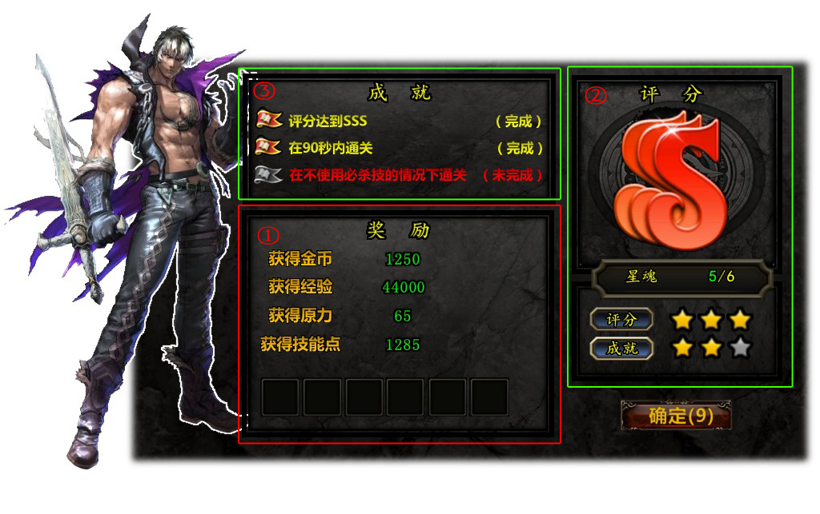

1. 奖励功能模块
2. 评分及获得【星魂】功能模块
3. 成就功能模块

## 结算界面

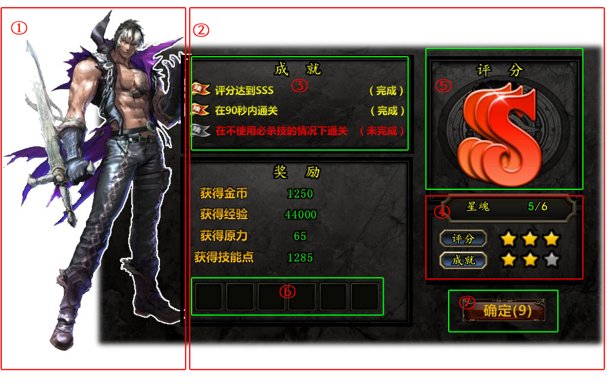

1. 玩家所选职业贴图
2. 主界面详细信息内容版
3. 成就系统显示栏
4. 游戏特殊资源---【星魂】
5. 评价等级
6. 关卡掉落栏
7. 确定摁扭—退出摁扭

##### 玩家所有职业贴图

* 游戏一共有三个职业，最左边的贴图我们用玩家所选的当前职业的半身或全身像来贴图，样子要帅要美。

##### 成就系统显示栏

* 用来显示每一个小关卡内所含有的成就；**固定为三项**。
* **同时每完成一个成就都将获得一点【星魂】。*注（【星魂】可以用来提升主角的HP和MP）**

##### 评价等级

###### 评分标准

* 在关卡配置表中，会有3项参数，决定评分的难度。分别为：
  + 连击得分参数：关卡中最高的连击数，乘以该数值。最高不超过8000
  + 受击得分参数：主角在关卡中受到的攻击次数，乘以该数值，然后从最大值12000中扣除，最小为0，没有受伤时获得满值12000
  + 时间得分参数：该关卡中消耗的时间（精确到秒），乘以该数值，然后从最大值20000中扣除，最小为0，该奖励无法获得满值。
* 评分为以下几档：

|  |  |
| --- | --- |
| 评分 | 点数范围 |
| SSS | 32000以上 |
| SS | 30000~31999 |
| S | 25000~29999 |
| A | 20000~24999 |
| B | 20000以下 |

* 从S级开始每级评分都会获得一点特殊资源【星魂】（至多3点），【星魂】可以用来提升主角的HP和MP(即A与B级评价无【星魂】奖励)

##### 星魂

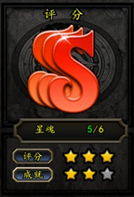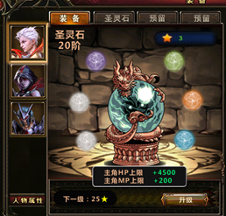

* 玩家通关后可以获得星星状的特殊资源【星魂】。
* 【星魂】用于升级【角色】界面中的圣灵石。
  + 升级圣灵石会增加主角的HP和MP
* 【星魂】通过2种方式获得：
  + 通关评分：最多3点，从S级开始每级评分对应1点。
  + 成就：每个成就都对应一点【星魂】，最多不超过3点。
* 每关中的【星魂】的数量是固定的，无法重复获得。如果玩家上次获得SS的评分（获得2点），下次获得SSS时，将获得剩余的那1点。
* 通过结算时，如果获得新的【星魂】，这些【星魂】将飞入【角色头像】。

##### 关卡固定掉落栏

* 用来装关卡的中固定物品的掉落

###### 关卡掉落

* 在关卡配置表中，会有固定的奖励，包括经验值，神力，技能点，钱币和固定的物品奖励
  + 普通副本：经验值，技能点和钱币奖励
  + 精英副本：经验值，技能点，钱币和神力奖励。额外会有牌子奖励(兑换物)
  + 魔王副本：同精英副本。

##### 确定摁扭

* 玩家用来退出当前界面的摁扭。*注最多停留3秒，如果玩家点击或达到时间，将自动切换到下一张界面【翻牌界面】

## 特效要求

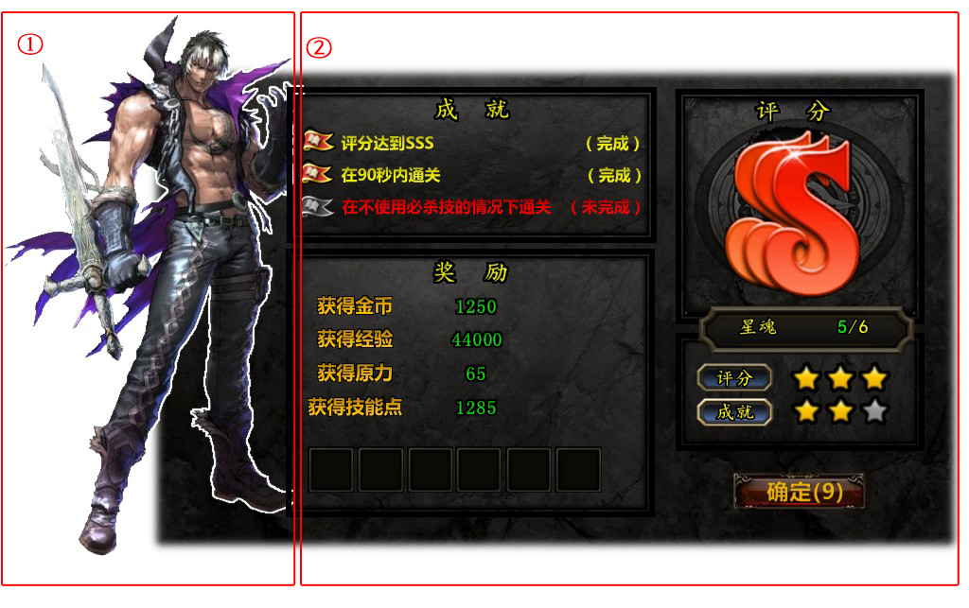

* 如上图，将战斗结算界面分为两部分
  + ①玩家所选职业贴图
  + ②主界面详细信息内容版
* 1、2两个面板在战斗结束后，**分别从画面左右两侧切入主画面并拼合在一起。**
* **2号面板上的文字比2号面板的出现时间略晚。（*注具体时间由程序设定、暂定0.4秒）**
* 已完成的成就字体颜色要与未完成的成就字体颜色有鲜明对比。（暂定已完成为黄色，未完成为红色）
* 其中SSS评价为**坠落式出现**，在界面右上方**由大变小最后落在界面之上**。
* 等掉落完成后出现【星魂】图样。
  + 获得的【星魂】为黄色星星状，未能获得的【星魂】为灰色星星状。
  + 【星魂】要求，亮黄金色略带立体感的ICON
* **等所有特效结束后，确定键开始计时。（*注：预计2秒内结束所有特效）**

##### 最终画面如下：

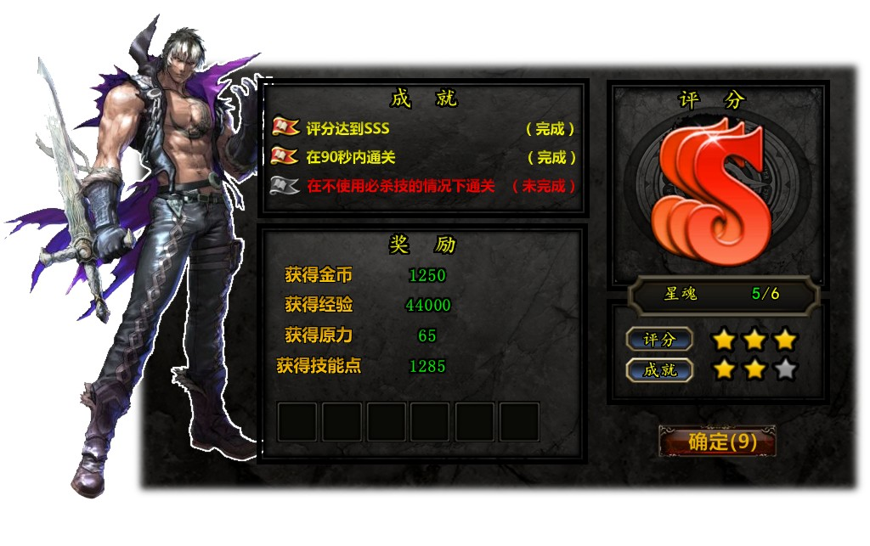

# 翻牌界面

* 出现五张卡片，让玩家自由选择。
  + 卡片分两种：普通卡片和VIP土豪金卡片
* 玩家选择其中一张卡牌翻开牌面获得奖励，然后其他卡片也会翻开显示。
* 如果玩家在10秒钟内不进行选择，**系统会自动为其选择一个卡牌开启展示后退出。（3S）**

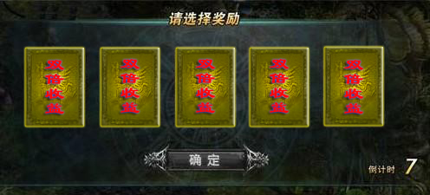

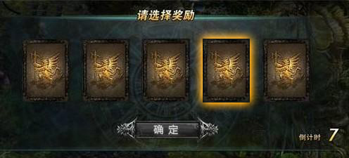

* 当玩家鼠标移动到卡片上时，卡片边框发光。如图所示，边框发亮的卡片为玩家鼠标移动到的。
* 当玩家点击卡片后，卡片将翻转，并展示卡牌内的奖励，卡牌内物品的格式大小用背包道具格大小即可。
* 随即其他四张卡片，向玩家展示其余四个卡片内的物品。
* 确定键即为退出键。

## 翻牌机制细则

##### 卡片种类

* 游戏中翻牌所需的卡片有两种：
* 普通卡片：玩家通关副本以后有很大概率会出现的牌面。（普通玩家90%，VIP玩家80%）
  + 可获得奖励：可从5种道具中随机抽取1个道具（1种稀有物品以及4种普通道具）
* VIP土豪金卡片：玩家通关副本以后有较小概率会出现的牌面。（普通玩家10%，VIP玩家20%）
  + 可获得奖励：可从5种道具中随机抽取1个道具（2种稀有物品以及3种普通道具）

##### 翻牌规则

* 玩家每次只能从5张卡片中选择一张进行翻牌操作。
* 无论翻牌界面中存在何种类型的卡片，翻开任何一张，其余四张不得再开启。（魔王或精英副本**可能**会开启付费再开启的功能）

##### 关于界面时限

* 翻牌界面中，设有两个时间节点。
  + 卡片选择时间节点：玩家有10秒钟的时间进行操作，超过10秒则系统替玩家进行选择。
  + 奖励展示时间节点：当玩家选择了某张卡片或卡片选择时间节点到了的时候，进入奖励展示画面，**此时暂定3秒的时间，**如果玩家不选择【确定】按键，则系统自动退出界面。

##### 关于确定按键

* 【确定】按键在玩家尚未选择卡片的时候为灰态不可选择，除非玩家已经翻开卡片或翻牌时间到了。
* 当玩家已经翻开卡片或翻牌时间到了的时候，按键恢复为正常状态。（红色摁钮见下方图片）

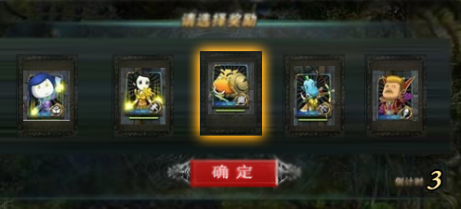

## 特效及美术资源需求

##### 美术资源需求

* 需要两种卡片的样式：普通卡片以及VIP土豪金卡片。
* 卡片选择的高亮显示、鼠标点击后的凹陷显示、【确定】按钮的样式设计。

##### 特效需求

* 奖励展示时，翻牌界面模糊化，或者变暗突出奖励品
* 当玩家选择的卡片被打开后，该**卡片翻转成反面**并显示卡片内的东西；
* 当玩家选择的卡片完全展示以后，其余四张卡片也**同时显示**；

## 卡片奖励

* 普通卡片奖励中，玩家所选择卡片的奖励会从{一张贵重品（包括装备，图纸，珍贵材料等）和四张垃圾奖励}中随机抽取，由配置表决定。
* VIP土豪金卡片奖励中，玩家所选择卡片的奖励会从{两张贵重品（包括装备，图纸，珍贵材料等）和三张垃圾奖励}中随机抽取，由配置表决定。

# 成就奖励

* 根据玩家在关卡中的行为，通关时可获得成就奖励。
* 关卡中最多有4个成就，完成成就将获得【冒险奖章】奖励，每个成就只能完成一次。
* 暂定成就条件为以下这些：
  + 在指定时间内通关
  + 造成多少以上的连击
  + 在受到几次伤害前通关
  + 限制伙伴出场的数量
  + 限制使用几次必杀技内通关
  + 只能带指定职业的伙伴出场
  + 不带指定职业的伙伴出场
  + 获得指定以上的评分
  + 带指定的伙伴出场